Gemäß der ArbStättV hat der Arbeitgeber oder eine von ihm dazu beauftragte Person dafür zu sorgen, dass Arbeitsstätten so eingerichtet und betrieben werden, dass Gefährdungen für die Sicherheit und die Gesundheit der Beschäftigten möglichst vermieden und verbleibende Gefährdungen möglichst geringgehalten werden.

Bei Einhaltung der bekanntgemachten Regeln (anerkannten Regeln der Technik, z. B. Normen des VDE) ist die Vermutungswirkung gegeben, dass diese in der ArbStättV gestellten Anforderungen erfüllt sind.

EnWG Energiewirtschaftsgesetz
§ 49 Anforderungen an Energieanlagen
(1) Beim Errichten und Betreiben sind die allgemein anerkannten Regel der Technik einzuhalten
(2) Die Einhaltung der allgemein anerkannten Regeln der Technik wird vermutet,
wenn bei Anlagen zur Erzeugung, Fortleitung und Abgabe von Elektrizität die technischen Regeln des VDE eingehalten worden sind.

Definition der anerkannten Regeln der Technik in Betriebssicherheitsverordnung (BetrSichV)
Allgemein anerkannte Regeln der Technik sind Regeln, welche sowohl die Voraussetzungen für „Stand der Wissenschaft und Technik“ als auch „Stand der Technik“ erfüllen und sich zudem über einen ausreichend langen Zeitraum bewährt haben.

Für die Einhaltung und Umsetzung der gesetzlichen und normativen Vorgaben ist der Arbeitgeber bzw. in diesem Fall der Anlagenbetreiber der elektrischen Anlage gemäß VDE 0105-100 „Betrieb von elektrischen Anlagen“ verantwortlich.

Aus der VDE 0100-100:2009-06 „Errichten von Niederspannungsanlagen – Teil 1: Allgemeine Grundsätze, Bestimmungen allgemeiner Merkmale, Begriffe“ Abs. 132.12 geht hervor
dass die elektrischen Betriebsmittel so angeordnet werden müssen, dass:
- ausreichender Platz für die Ersterrichtung und für das spätere Ersetzen einzelner Teile der Betriebsmittel;
- Zugänglichkeit für Betrieb, Prüfung, Besichtigung, Instandhaltung und Reparatur gegeben ist.

VDE 0100-600:2017-06 „Errichten von Niederspannungsanlagen – Teil 6: Prüfungen“ Abs. 6.4.2.3
Das Besichtigen muss, sofern zutreffend, mindestens folgende Überprüfungen umfassen:
- leichte Zugänglichkeit der elektrischen Betriebsmittel zur Bedienung, Kennzeichnung und Instandhaltung (siehe VDE 0100-510:2014-10, Abschnitte 513);

VDE 0100-510:2014-10 „Errichten von Niederspannungsanlagen – Teil 5-51: Auswahl und Errichtung elektrischer Betriebsmittel – Allgemeine Bestimmungen“ Abs. 513
Alle Betriebsmittel, einschließlich Kabel/Leitungen, sind so anzuordnen, dass ihre Bedienung, Inspektion, Instandhaltung und der Zugang zu den Verbindungen leicht möglich sind. Diese Anforderungen dürfen durch den Einbau der Betriebsmittel in Gehäuse oder andere Einbauräume nicht nennenswert beeinträchtigt werden.

Die freie, unverstellte Fläche an der Arbeitsstätte muss so bemessen sein, dass sich die Beschäftigten bei ihrer Tätigkeit ungehindert bewegen können. Die allgemeine Zugänglichkeit zu Schaltgerätekombinationen muss generell den Anforderungen gemäß VDE 0100-729 „Errichten von Niederspannungsanlagen – Teil 7-729: Anforderungen für Betriebsstätten, Räume und Anlagen besonderer Art – Bedienungsgänge und Wartungsgänge“ entsprechen. Dies bedeutet, dass Schaltgerätekombinationen frei zugänglich sein müssen, dass keine Hindernisse ein Öffnen von Türen be- oder verhindern, sowie die Flucht- und Rettungswege bzw. die Bedienungs- und Wartungsgänge gegeben sein müssen.

VDE 0100-729:2010-02 „Errichten von Niederspannungsanlagen – Teil 7-729: Anforderungen für Betriebsstätten, Räume und Anlagen besonderer Art – Bedienungsgänge und Wartungsgänge“ Abs. 729.513.2
Anforderungen für Bedienungsgänge und Wartungsgänge
Die Breite von Bedienungsgängen und Wartungsgängen und Zugangsbereichen muss für angemessenes Arbeiten, für den Zugang zum Bedienen, für den Zugang in Notfällen, als Notausgang und für den Transport von Betriebsmitteln geeignet sein.

DIN EN 60204-1 (VDE 0113-1): 2019-06 „Elektrische Ausrüstung von Maschinen – Teil 1: Allgemeine Anforderungen“ Abs. 11.5

Türen in Gängen und für den Zugang zu elektrischen Betriebsstätten müssen:
- mindestens 0,7 m breit und 2,0 m hoch sein;
- sich nach außen öffnen lassen;
- mit Mitteln ausgerüstet sein, die ein Öffnen von innen ohne Schlüssel oder Werkzeug ermöglichen (z. B. Panikschloss).

EltVO Baden-Württemberg, § 4 (1) – Anforderungen an elektrische Betriebsräume
SBauVO Nordrhein-Westfalen, § 142 (1) – Anforderungen an elektrische Betriebsräume
EltBauV Bayern, § 4 – Verordnung über den Bau von Betriebsräumen für elektrische Anlagen
(1) Elektrische Betriebsräume müssen so angeordnet sein, dass sie im Gefahrenfall von allgemein zugänglichen Räumen oder vom Freien leicht und sicher erreichbar sind und durch nach außen aufschlagende Türen jederzeit ungehindert verlassen werden können; sie dürfen von notwendigen Treppenräumen nicht unmittelbar zugänglich sein. Der Rettungsweg innerhalb elektrischer Betriebsräume bis zu einem Ausgang darf nicht länger als 35 m sein.
(2) Elektrische Betriebsräume müssen so groß sein, dass die elektrischen Anlagen ordnungsgemäß errichtet und betrieben werden können; sie müssen eine lichte Höhe von mindestens 2 m haben. Über Bedienungs- und Wartungsgängen muss eine Durchgangshöhe von mindestens 1,80 m vorhanden sein.

Bei der Festlegung der Freiflächen vor elektrischen Anlagen ist grundsätzlich zu berücksichtigen:
- Wer hat Zugang zu der Anlage – elektrotechnisches Fachpersonal oder auch Laien?
- Der sichere Zugang zu der Anlage
- Die Sicherheit bei evtl. erforderlichen Arbeiten an der Anlage
- Der Schutz gegen elektrischen Schlag
- Mögliche Fluchtwege

Die Breite von Bedienungs- und Wartungsgängen sowie die Zugangsbereiche müssen für angemessenes Arbeiten, für den Zugang zum Bedienen, für den Zugang in Notfällen sowie als Notausgang und für den Transport von Betriebsmitteln geeignet sein.

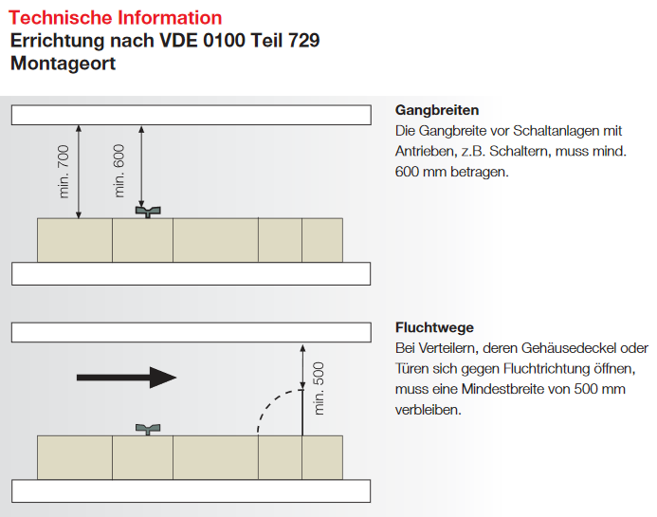
Abbildung 1: Quelle: Hensel
Die Breite von Bedienungs- und Wartungsgängen bzw. Zugangsflächen muss das Öffnen von Türen oder Schwenkrahmen um mindestens 90° ermöglichen.
In Fällen, in den die Schutzmaßnahme „Schutz durch Abdeckungen oder Umhüllungen“ in Übereinstimmung mit VDE 0100-410:2007-06 „Errichten von Niederspannungsanlagen – Teil 4-41: Schutzmaßnahmen – Schutz gegen elektrischen Schlag (Aktive Teile müssen im Inneren von Umhüllungen oder hinter Abdeckungen sein, die mindestens der Schutzart IPXXB oder IP2X entsprechen) erreicht wird, gelten folgende Mindestabstände:

- 600 mm Breite von Bedienungsgängen und Wartungsgängen zwischen Abdeckungen oder Umhüllungen zwischen Schaltbedienelementen und Leistungsschaltern in Trennstellung
oder Schaltbedienelementen und Wand
- 700 mm Breite von Bedienungsgängen und Wartungsgängen zwischen Abdeckungen oder Umhüllungen und anderen Abdeckungen oder Umhüllungen oder Abdeckungen oder Umhüllungen und Wand
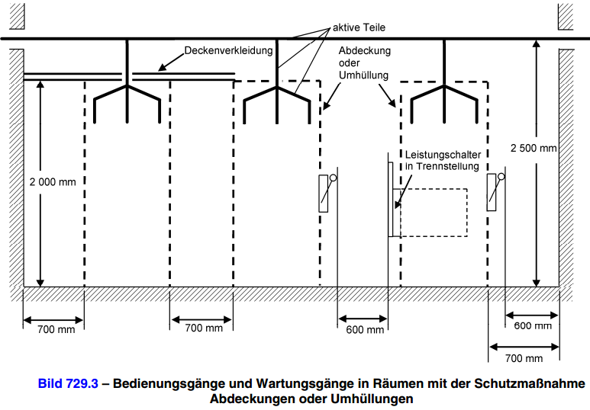
Abbildung 2: Quelle VDE 0100-729

In Bedienungs- und Wartungsgängen müssen sich die Türen aller Einrichtungen und schwenkbarer Baugruppenträger um mindestens 90° öffnen lassen.

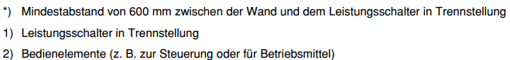

Abbildung 3: Quelle VDE 0100-729
Bei Türen, die in geöffneter Position arretiert werden können oder bei Leistungsschaltern oder Betriebsmitteln, die zu Wartungszwecken komplett herausgezogen werden können (Position: vollständig herausgezogen), muss ein Mindestabstand von 500 mm zwischen der Türkante oder der Kante von Leistungsschaltern/Betriebsmitteln und der gegenüberliegenden Seite des Bedienungsgangs oder Wartungsgangs eingehalten werden.

Zur Einhaltung der normativen Vorgaben und Anforderungen für die freizuhaltenden Bodenflächen vor und neben den (abgeschlossenen) elektrischen Betriebsstätten, sind in Anlehnung an die DGUV Information 211-041 Pkt. 5.1 - Sicherheits- und Gesundheitsschutzkennzeichnung (ehemals DGUV Vorschrift 9 bzw. BGV A8) die Außenkante der Bodenflächen der unter 4.3 genannten Abstände in gelber Farbe zu kennzeichnen. Weiterhin sind die Innenbereiche der gelb gekennzeichneten Fläche diagonal (von Ecke zu Ecke) zu markieren.

Teilnehmer | Bereich / Abt. | Unterschrift *)

*) Mit seiner Unterschrift bestätigt der/die Teilnehmer/in, dass der Inhalt der Schulung verstanden wurde.

Ablauf: Die Elektrokurzschulungen sind für die verantwortlichen Elektrofachkräfte (VEFK) gedacht, um diese in Ihrer Schulungs- und Unterweisungsarbeit zu unterstützen. Die Kurzschulungen können von der VEFK selbst oder von entsprechend befähigten Beschäftigten durchgeführt werden. Es ist darauf zu achten, dass nicht nur die eigenen Elektro- Mitarbeiter, sondern auch die Leiharbeiter geschult werden.

